Звіт про проведення

лабораторної роботи №1 з електроніки

«ОЗНАЙОМЛЕННЯ З РОБОТОЮ ГЕНЕРАТОРА ТА ОСЦИЛОГРАФА»

Лисенко Іван, студент 2-го курсу 5а групи фізичного факультету, КНУ.

Лютий 2020 року

**Реферат**

* Обладнання – генератор Picotest G5100A, осцилограф Tektronix TDS 1002B.
* Мета роботи – навчитися працювати з осцилографом та генератором.
* Метод дослідження – отримання зображення сигналу і його фур'є-образу на екрані осцилографа.
* Обсяг звіту – 5 сторінок
* Кількість ілюстрацій (графіків) – 4

**Умовні позначення:**

* U0 – амплітуда сигналу
* f – частота
* T – період сигналу
* ω – циклічна частота

**Суть звіту**

В результаті проведеної роботи, було отримано зображення графіка електричного сигналу, а також його фур’є-образа за допомогою осцилографа:

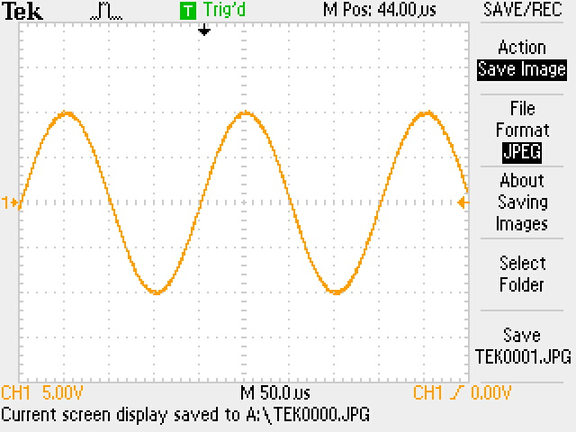

*Ілюстрація 1. Синусоїдальний електричний сигнал*

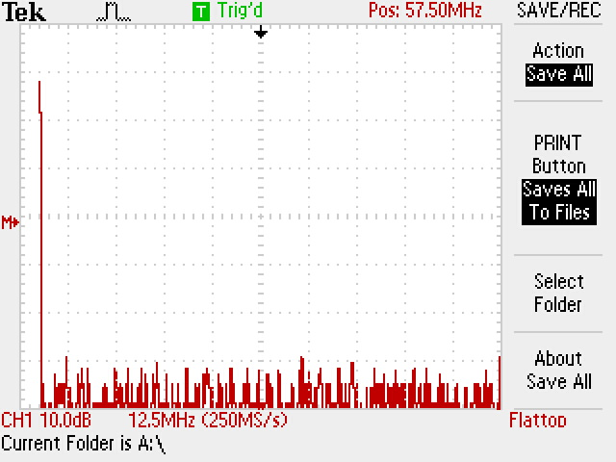

*Ілюстрація 2. Фур’є-образ цього сигналу*

Ці ж самі графіки, побудовані за допомогою програми OriginPro 9.0:

*Ілюстрація 3. Синусоїдальний електричний сигнал (*OriginPro 9.0*)*



*Ілюстрація 4. Фур’є-образ цього сигналу (*OriginPro 9.0*)*

З першої та третьої ілюстрацій знаходимо наступне:

U0 = 10 В

Т = 0,2 мс

f = 1/T = 5000 Гц = 5кГц

ω = 2πf ≈ 31415.9265 Гц

**Висновок:**

Після проведення даної роботи я навчився працювати з генератором та осцилографом, отримав зображення графіків досліджуваного електричного сигналу та його фур’є-образа, визначив амплітуду, період, частоту та циклічну частоту сигналу.